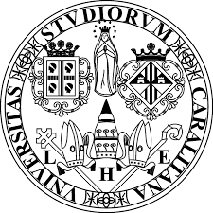

Università degli Studi di Cagliari
Corso di Letteratura Tedesca
Dipartimento di Lettere, Lingue e Beni Culturali
Facoltà di Studi Umanistici

Tradurre Robert Menasse
Incontro con Anna Maria Valle
Traduttrice del romanzo Don Juan de la Mancha

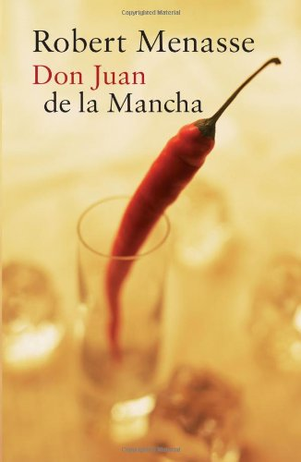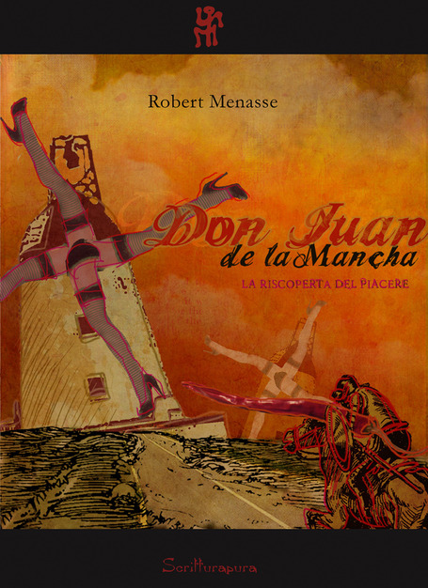

Venerdì, 18 Dicembre h.15:30
Piattaforma Microsoft Teams

Gli interessati sono pregati di contattare la docente all’indirizzo vserra@unica.it

